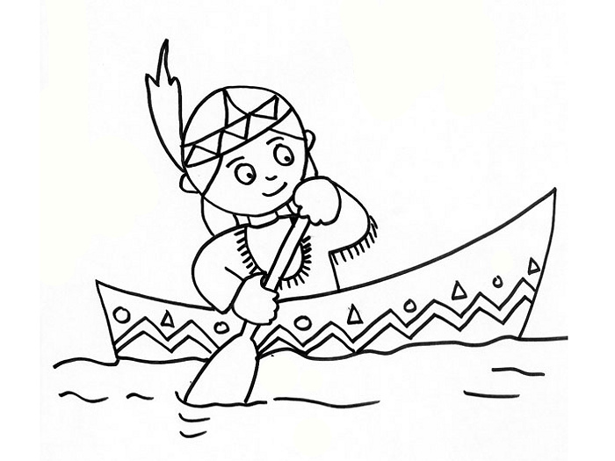
Týdenní plán třídy 4. B od 9. 3. do 13. 3. 2015
Jméno:
Předmět | Učivo | Poznámky | Jak se mi to povedlo
Český jazyk | Tvary sloves v přítomném a minulém čase. Koncovky podstatných jmen rodu středního, ženského a mužského. | Procvičovat koncovky. | 
Matematika | Početní výkony s přirozenými čísly. Rozvinutý zápis čísel.  G: Obdélník a čtverec. | 11. 3. - Test geometrie
Člověk a jeho svět | Př: Kvetoucí byliny, stromy a keře. Význam částí kvetoucích bylin.
Člověk a jeho svět | Vl: Česká republika - demokratický stát. Státní symboly.
Anglický jazyk | 1. skupina: CHIT CHAT 2 - Music time.
Anglický jazyk | 2. skupina: CHit CHat 2 - unit 1. Vocabulary - music.
Informatika | Malování na PC.
Pamatuj | 12. 3. - divadelní představení: "Červená karkulka" (od 10:15 h.)  13. 3. - plavecký výcvik

